作业1程序说明

关键代码
本次文档中的关键代码由本人后续手动粘贴到 Word 中。为便于定位，先记录对应文件与行号范围如下。
题目 | 文件 | 行号范围 | 说明
题目1：WinForms 评分程序 | D:\fold\sbDaXue\highCS\homo1\ScoreApp\Form1.cs | 5-29 | 收集 10 位评委分数、计算最高分、最低分和最终平均分
题目1：WinForms 评分程序 | D:\fold\sbDaXue\highCS\homo1\ScoreApp\Form1.cs | 31-42 | 重置输入框和结果显示
题目1：WinForms 评分程序 | D:\fold\sbDaXue\highCS\homo1\ScoreApp\Form1.Designer.cs | 51-149 | 初始化界面控件、按钮和评委输入区
题目1：WinForms 评分程序 | D:\fold\sbDaXue\highCS\homo1\ScoreApp\Form1.Designer.cs | 254-278 | 生成评分输入框，并限制分值范围为 1 到 10
题目2：数组型数组程序 | D:\fold\sbDaXue\highCS\homo1\ArrayApp\Program.cs | 1-24 | 创建长度为 3、4、5 的锯齿数组，随机赋值并累计求和

程序结果

1. WinForms 评分程序结果
程序界面采用 10 个数值输入框录入评委打分，每个输入框都限制在 1 到 10 分之间。以下结果图给出一次示例计算过程：当 10 位评委分别打出 9、8、10、7、9、8、6、10、7、8 时，程序计算得到最高分为 10，最低分为 6，去掉一个最高分和一个最低分后，其余 8 个分数的平均值为 8.25。
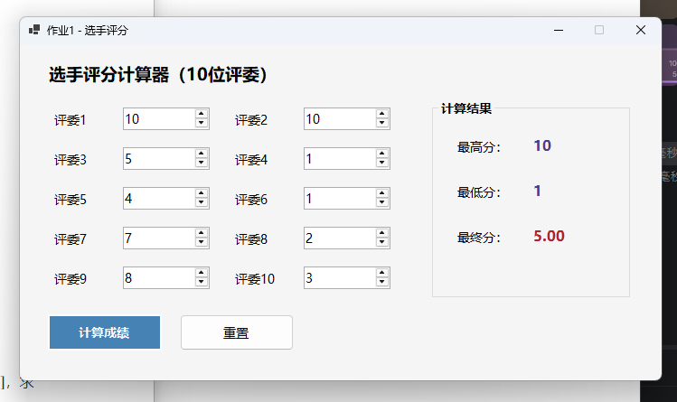
WinForms评分程序运行结果

2. 控制台数组程序结果
控制台程序定义了一个包含 3 个子数组的数组型数组，三个子数组的长度分别为 3、4、5。程序运行时会在区间 [30, 60] 内随机生成每个元素的值，并输出全部元素以及所有元素之和。下图展示的是一次实际运行样例，结果总和为 540。
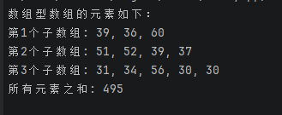
控制台数组程序运行结果

结果分析

1. WinForms 评分程序分析
该程序的核心思路是先收集 10 位评委的分数，再分别求出最高分和最低分，最后使用“总分减去一个最高分和一个最低分，再除以 8”的方式得到选手最终得分。这样能够避免极端高分或极端低分对最终结果产生过大影响，符合题目要求。
在输入方式上，程序使用 NumericUpDown 控件代替普通文本框，从界面层面直接限制了分值只能在 1 到 10 之间输入，因此不容易出现非法字符、空字符串或越界数据，输入可靠性更高。程序还提供了“重置”按钮，便于重复测试不同评分数据。

2. 控制台数组程序分析
该程序使用锯齿数组来表示“数组型数组”，三个子数组长度分别设置为 3、4、5，与题目完全一致。通过两层循环为每个元素赋随机值，并在赋值的同时累加总和，因此逻辑清晰，效率也较高。
需要注意的是，随机数生成使用的是 random.Next(30, 61)。由于 Next 方法的上界不包含在结果中，所以这种写法能够正确生成 30 到 60 之间的整数，确保题目要求的闭区间范围被完整覆盖。程序每次运行得到的具体数组元素可能不同，但数组结构、取值范围和求和逻辑始终保持正确。

3. 综合说明
两道题分别体现了图形界面程序和控制台程序的基本实现方法。第一题重点在于界面交互、输入约束和业务计算；第二题重点在于数组结构设计、随机数据生成和循环处理。整体程序结构清晰，命名规范，能够满足作业中对“关键代码、程序结果、结果分析”的提交要求。

代码粘贴区（手动补充）
下面的代码框已经设置为等宽字体和浅色底纹。粘贴代码时建议使用“仅保留文本”或直接替换占位文本，这样可以最大程度保留当前样式。
题目1 评分计算逻辑（第 5-29 行）
文件：D:\fold\sbDaXue\highCS\homo1\ScoreApp\Form1.cs
// 在此粘贴：题目1 评分计算逻辑
// 来源文件：D:\fold\sbDaXue\highCS\homo1\ScoreApp\Form1.cs
// 行号范围：第 5-29 行
// 建议粘贴方式：仅保留文本
// 粘贴后可直接提交，无需再单独调字体和底纹

题目1 重置逻辑（第 31-42 行）
文件：D:\fold\sbDaXue\highCS\homo1\ScoreApp\Form1.cs
// 在此粘贴：题目1 重置逻辑
// 来源文件：D:\fold\sbDaXue\highCS\homo1\ScoreApp\Form1.cs
// 行号范围：第 31-42 行
// 建议粘贴方式：仅保留文本
// 粘贴后可直接提交，无需再单独调字体和底纹

题目1 界面初始化（第 51-149 行）
文件：D:\fold\sbDaXue\highCS\homo1\ScoreApp\Form1.Designer.cs
// 在此粘贴：题目1 界面初始化
// 来源文件：D:\fold\sbDaXue\highCS\homo1\ScoreApp\Form1.Designer.cs
// 行号范围：第 51-149 行
// 建议粘贴方式：仅保留文本
// 粘贴后可直接提交，无需再单独调字体和底纹

题目1 输入框范围限制（第 254-278 行）
文件：D:\fold\sbDaXue\highCS\homo1\ScoreApp\Form1.Designer.cs
// 在此粘贴：题目1 输入框范围限制
// 来源文件：D:\fold\sbDaXue\highCS\homo1\ScoreApp\Form1.Designer.cs
// 行号范围：第 254-278 行
// 建议粘贴方式：仅保留文本
// 粘贴后可直接提交，无需再单独调字体和底纹

题目2 数组型数组实现（第 1-24 行）
文件：D:\fold\sbDaXue\highCS\homo1\ArrayApp\Program.cs
// 在此粘贴：题目2 数组型数组实现
// 来源文件：D:\fold\sbDaXue\highCS\homo1\ArrayApp\Program.cs
// 行号范围：第 1-24 行
// 建议粘贴方式：仅保留文本
// 粘贴后可直接提交，无需再单独调字体和底纹

